
ЭТО НЕОБХОДИМО
ЗНАТЬ И УМЕТЬ!

Паводковый период

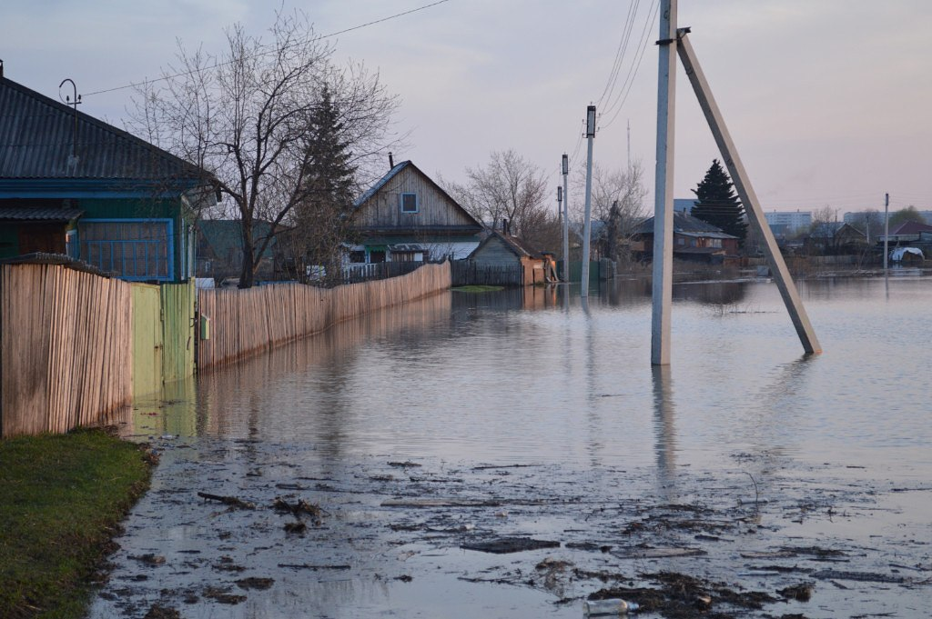
Рекомендации населению
о мерах, предпринимаемых в паводковый период

- Если вы живете в зоне возможного подтопления, заранее подготовьтесь к эвакуации.
- Соберите ценные вещи и документы в одном месте. Подготовьте непромокаемую теплую одежду и обувь.
- Соберите запасы еды и воды на 2-3 дня. Пить водопроводную воду в период паводков нельзя!
- Не забудьте про лекарства! Приготовьте фонарь, запас батареек к нему и свечи.
- Следите за тем, чтобы мобильный телефон всегда был полностью заряжен.
- Держите наготове транспортное средство. Если есть лодка, заранее подготовьте ее и необходимое спасательное оборудование: спасательные жилеты, спасательный круг, длинную веревку.
- Не выключайте радиоприемник, слушайте информационные сообщения!

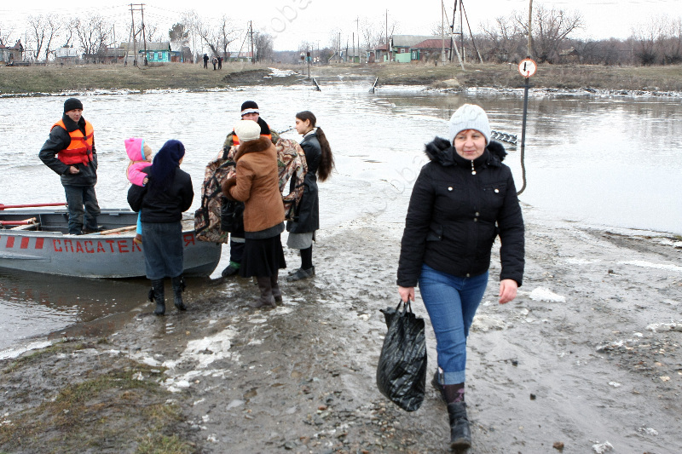
Если объявлена эвакуация:

- Отключите электричество во всем доме.
- Возьмите заранее приготовленные документы, вещи, продукты, лекарства и направляйтесь в эвакуационный пункт или выезжайте из зоны возможного бедствия на собственном транспорте.
- Отвяжите домашних животных. Примите меры для их эвакуации.
- Если организованная эвакуация невозможна, постарайтесь выбраться на возвышенную местность, например, холм, или забраться на крышу дома.
- Сигнализируйте спасателям, размахивая ярким предметом.

Не паникуйте! Помощь обязательно придет.

ЕДИНАЯ ДЕЖУРНО-ДИСПЕТЧЕРСКАЯ СЛУЖБА (ДЛЯ АБОНЕНТОВ МОБИЛЬНОЙ СВЯЗИ) -112

